

**INSTITUTO POLITÉCNICO NACIONAL**

**Unidad Profesional Interdisciplinaria de Ingeniería y Ciencias Sociales y Administrativas**

**Carrera: Ingeniería en informática**

**Unidad de Aprendizaje: Ingeniería de Pruebas**

**Secuencia: 5NV70**

**Profesor: Gustavo**

**MANUAL DE IDENTIDAD**

**Integrantes del equipo:**

* **Andrade González Eduardo**
* **Bravo Santana Dafne Naomi**
* **Rosas León Rodrigo**
* **Pérez González Salomón Yolotzin**

**Índice**

Introduction.....................................................................................3

Paleta de colores .............................................................................4

Tipo de fuente ..................................................................................5

Tamaño de fuente e imágenes ......................................................6

Herramientas de diseño...................................................................8

**Introducción**

La creación de una página web para una zapatería, como se refleja en el código proporcionado, se fundamenta en un enfoque estratégico que combina diseño y funcionalidad para ofrecer una experiencia de usuario óptima. Este código PHP, junto con HTML y Bootstrap, demuestra cómo se puede construir una interfaz atractiva y dinámica que facilita la interacción del usuario con el catálogo de productos.

En la parte de diseño, el uso de Bootstrap no solo permite un estilo moderno y responsivo, sino que también asegura que la página se adapte de manera efectiva a diferentes dispositivos, desde computadoras de escritorio hasta smartphones. La elección de colores vibrantes, como el amarillo de fondo, complementa la tipografía seleccionada, creando un ambiente acogedor que invita a los clientes a explorar los productos. Esta paleta de colores, combinada con un diseño limpio, ayuda a destacar los elementos clave de la interfaz, como los formularios para agregar nuevos productos, lo que es esencial en un entorno de comercio electrónico.

El código también incorpora un formulario que permite a los administradores ingresar información sobre nuevos productos, lo que subraya la importancia de la funcionalidad en la experiencia del usuario. Este enfoque permite una gestión eficiente del inventario, asegurando que la información esté siempre actualizada y accesible. Además, la validación de formularios integrada mejora la usabilidad, garantizando que los datos ingresados sean correctos antes de ser enviados a la base de datos.

La inclusión de elementos visuales, como imágenes de productos y un logotipo atractivo, es vital para captar la atención del cliente y comunicar la identidad de la marca. Estas imágenes, junto con un tamaño de fuente bien definido, contribuyen a una jerarquía visual clara que guía al usuario a través del contenido de manera fluida.

En resumen, el código proporcionado ejemplifica cómo la integración de herramientas de diseño, tipografía adecuada y un enfoque centrado en la experiencia del usuario pueden crear una página web efectiva para una zapatería. Este balance entre estética y funcionalidad no solo mejora la navegación y la interacción, sino que también fortalece la presencia de la marca en el competitivo mercado del comercio electrónico.

**Paleta de colores**

En el diseño de la página web de la zapatería, se ha optado por una paleta de colores dominada por tonos fríos, siendo el azul intenso (#f4f4f4) el color de fondo principal. Esta elección no es casual, sino que responde a una intención clara de generar un entorno visual tranquilo y profesional. El azul, en este contexto, actúa como un símbolo de confianza, serenidad y modernidad, cualidades que se alinean con la identidad de una tienda que busca transmitir seguridad y estilo en su imagen. Este color calmante puede captar la atención de manera sutil, haciendo que los visitantes se sientan cómodos y relajados desde el inicio del sitio. Además, el azul realza los productos y promociones, lo que puede influir en las decisiones de compra de los clientes al generar una percepción de estabilidad y elegancia

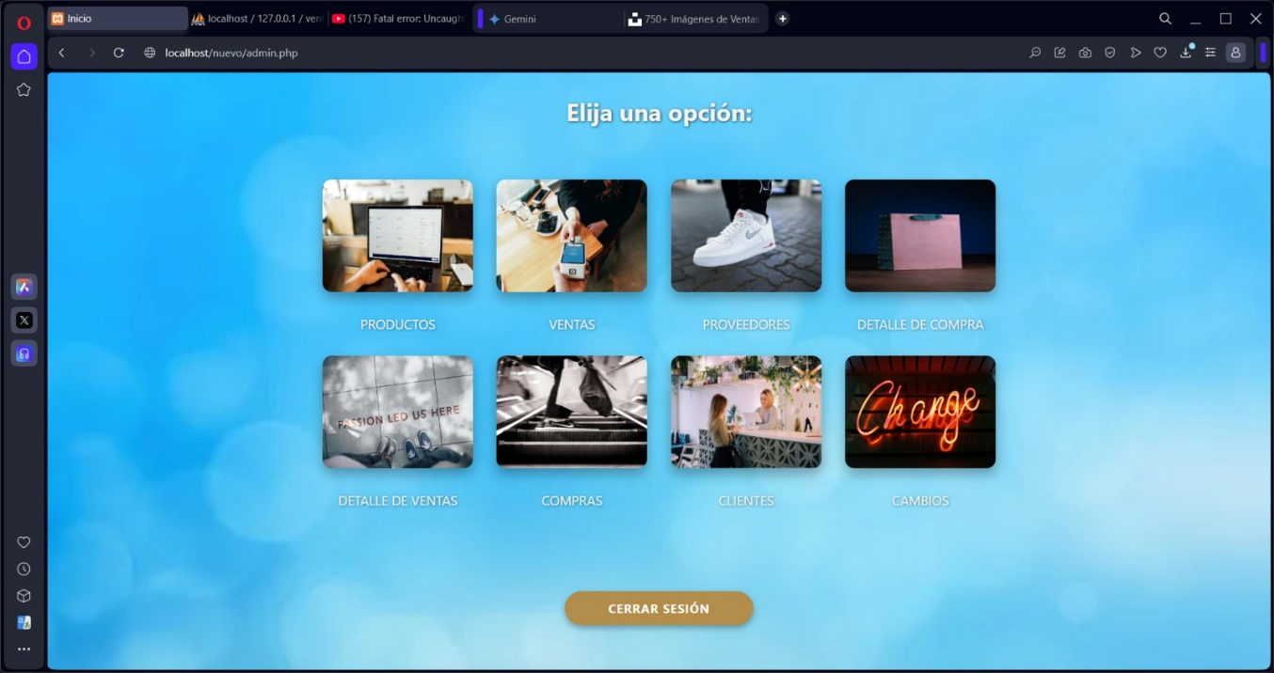

El uso de negros y grises en el logotipo y ciertos elementos del formulario añade contraste y equilibrio visual. Los tonos oscuros no solo aportan un toque de sofisticación y elegancia, sino que también facilitan la legibilidad de los textos y campos del formulario. Esta combinación de colores permite que los elementos importantes, como los campos de entrada y los botones, se destaquen claramente sobre el fondo amarillo, garantizando que los usuarios no pasen por alto la información crucial. Además, el contraste creado por esta paleta permite que el contenido visualmente rico de la página, incluyendo imágenes de los productos, resalte aún más, capturando la atención del cliente y fomentando la exploración del catálogo.



La paleta también incluye toques sutiles de blanco, que se utiliza para proporcionar espacio visual y frescura. Este color neutral actúa como un descanso visual en medio de los tonos más intensos, ayudando a evitar la sobrecarga sensorial. El blanco refuerza la idea de limpieza y organización, fundamental para una experiencia de compra fluida y efectiva. La inclusión de este color puede aumentar la percepción de calidad y profesionalismo, elementos esenciales para generar confianza en los clientes.

Por último, al emplear esta combinación de colores, se busca también evocar una sensación de alegría y frescura, atributos que son valiosos para captar la atención de los clientes que buscan productos vibrantes y de moda.

**Tipo de fuente**

La selección de la fuente en esta página web puede justificarse basándose en los siguientes puntos:

**Legibilidad y simplicidad**: La fuente utilizada ('Segoe UI', Tahoma, Geneva, Verdana, sans-serif) es muy común en la web y ha sido diseñada para ser fácil de leer en pantallas. Su legibilidad asegura que los usuarios puedan navegar por la página y leer el contenido sin esfuerzo, independientemente del dispositivo.

**Consistencia con interfaces modernas:** 'Segoe UI' es la fuente estándar en muchos sistemas operativos modernos, incluidos Windows y productos de Microsoft. Esta selección se alinea con interfaces limpias y modernas, transmitiendo profesionalismo y claridad.

N**eutralidad y versatilidad**: Estas fuentes sans-serif son neutras, lo que significa que no distraen al usuario del contenido principal, que en este caso son los productos, ventas y enlaces a otras secciones. Además, son versátiles para distintos contextos de uso .

**Estética contemporánea:** La tipografía refleja un diseño contemporáneo, limpio y minimalista, que es ideal para una tienda de zapatos que busca atraer a una amplia audiencia, destacando por su elegancia y modernidad sin sobrecargar visualmente.

**Compatibilidad multiplataforma**: La combinación de fuentes como 'Segoe UI', 'Tahoma', y 'Verdana' asegura que el texto se vea bien en una variedad de sistemas operativos, garantizando una experiencia consistente en diferentes plataformas.

**Tamaño de fuente e imágenes**

El tamaño de fuente en el diseño es un aspecto fundamental que influye directamente en la legibilidad y la usabilidad del sitio. Se ha adoptado un enfoque estratégico que asegura que la información sea fácil de leer y que los usuarios puedan navegar sin dificultad, independientemente del dispositivo que utilicen.

Los encabezados se presentan en un tamaño de fuente mayor, lo que permite destacar secciones importantes, como los nombres de los productos, categorías y promociones. Este aumento en el tamaño no solo capta la atención del usuario, sino que también facilita la navegación, ya que los visitantes pueden identificar rápidamente la información clave que buscan. Por ejemplo, un encabezado destacado ayuda a los usuarios a localizar rápidamente las secciones de interés, lo que mejora la experiencia general.

Para el cuerpo del texto, se ha elegido un tamaño de fuente que es lo suficientemente grande para garantizar que la información se pueda leer sin esfuerzo. Esto es especialmente importante en dispositivos móviles, donde las pantallas más pequeñas pueden dificultar la lectura si el texto es demasiado pequeño. Al seleccionar un tamaño apropiado, se asegura que todos los usuarios, independientemente de su dispositivo o condiciones visuales, puedan disfrutar de una experiencia de lectura fluida y cómoda.

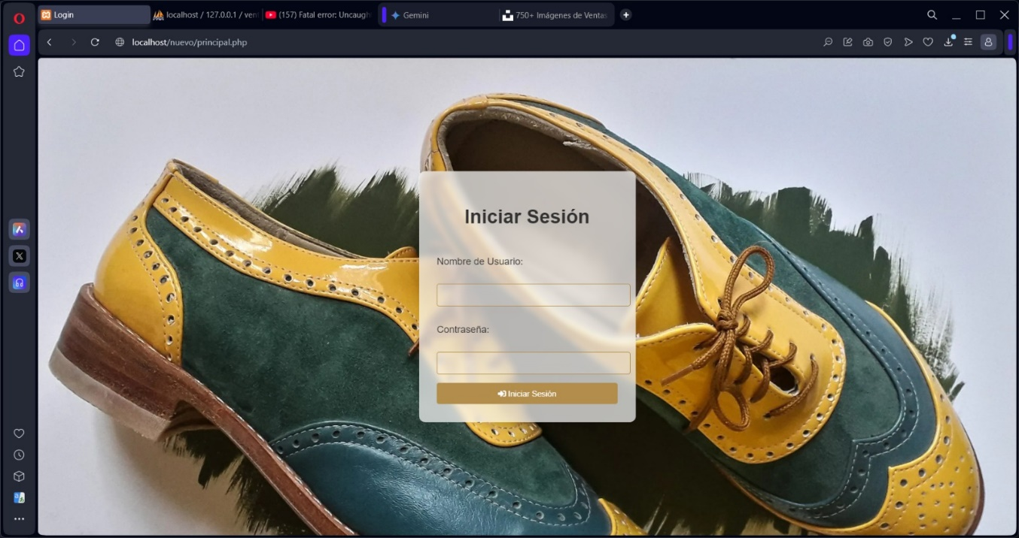

Además, la tipografía utilizada está diseñada para ofrecer claridad y legibilidad. La elección de un tamaño de fuente adecuado contribuye a una jerarquía visual clara, permitiendo que los usuarios procesen la información de manera efectiva. Por ejemplo, los elementos más relevantes, como los títulos de las ofertas especiales, se presentan en un tamaño mayor que la información complementaria, lo que ayuda a los usuarios a priorizar lo que es más importante para ellos.

El tamaño de fuente seleccionado para la página de la zapatería se ha considerado cuidadosamente para maximizar la legibilidad y claridad. Esta atención al detalle no solo mejora la experiencia del usuario, sino que también asegura que la información se presente de manera efectiva, facilitando así una navegación intuitiva y agradable en el sitio web.

Las imágenes en la página web son un componente esencial que contribuye a la experiencia visual del usuario y a la efectividad de la comunicación de la marca. Se realizó una cuidadosa selección y optimización de las imágenes para asegurar que representen los productos de manera atractiva y profesional, mientras se mantiene un rendimiento óptimo del sitio.

Se utilizan imágenes de alta resolución que permiten a los clientes apreciar los detalles y la calidad de los zapatos. Esto es fundamental en un entorno de comercio electrónico, donde los consumidores no pueden tocar ni probar los productos antes de comprarlos. Las imágenes claras y bien iluminadas ayudan a transmitir la calidad del producto y a generar confianza en la marca, lo que puede influir positivamente en las decisiones de compra.

Las dimensiones de las imágenes también se han elegido estratégicamente para equilibrar la estética y la funcionalidad. Las imágenes de los productos son lo suficientemente grandes para ser impactantes y atractivas, capturando la atención del usuario al instante. Sin embargo, se ha prestado especial atención a la optimización de estas imágenes para garantizar que no afecten negativamente los tiempos de carga de la página. Esta optimización es crucial, ya que los tiempos de carga prolongados pueden resultar en una mala experiencia de usuario y en la pérdida de clientes potenciales.

El espaciado alrededor de las imágenes también ha sido considerado para evitar la saturación visual. Este diseño espacioso permite que cada producto se destaque por sí mismo, facilitando que los usuarios se concentren en lo que realmente importa. Además, las imágenes se organizan de manera coherente y lógica, permitiendo a los usuarios navegar fácilmente a través del catálogo de productos sin sentirse abrumados.

Las imágenes también se utilizan para complementar la narrativa visual de la marca. Se han seleccionado imágenes que reflejan el estilo y la personalidad de la zapatería, alineándose con los valores y la estética de la marca. Esta coherencia visual no solo ayuda a crear una identidad de marca fuerte, sino que también establece un ambiente acogedor que invita a los clientes a explorar y comprar.

En resumen, las imágenes en la página de la zapatería se han elegido y optimizado con atención al detalle, garantizando que sean de alta calidad y relevantes para el producto. Este enfoque no solo mejora la experiencia visual del usuario, sino que también contribuye a la percepción de la marca y a la efectividad de la comunicación, ayudando a captar la atención de los clientes y a facilitar decisiones de compra informadas.

**Herramientas de diseño**

Las herramientas de diseño utilizadas en la creación de la página web son fundamentales para garantizar que la experiencia del usuario sea visualmente atractiva y funcional. Se ha implementado una combinación de software y tecnologías que permiten tanto la creación de elementos visuales como la optimización del sitio para diferentes dispositivos.

Adobe Photoshop y Adobe Illustrator son ejemplos de herramientas utilizadas para diseñar gráficos y editar imágenes. Estas plataformas ofrecen potentes funcionalidades para manipular imágenes, ajustar colores y crear elementos visuales personalizados que reflejan la identidad de la marca. Con Photoshop, se pueden realizar ajustes detallados en las fotos de los productos, asegurando que cada imagen muestre los zapatos de la mejor manera posible, mientras que Illustrator se utiliza para diseñar logotipos y otros gráficos vectoriales que mantienen su calidad sin importar el tamaño.

Para el desarrollo de la interfaz y la estructura del sitio web, se han empleado HTML, CSS y JavaScript. HTML proporciona la estructura básica del contenido, permitiendo que se organicen los elementos de la página de manera lógica y accesible. CSS se utiliza para estilizar el contenido, aplicando la paleta de colores y tipografía elegida, así como para gestionar el diseño responsivo que garantiza que la página se vea bien en dispositivos móviles, tabletas y computadoras. JavaScript añade interactividad al sitio, permitiendo funciones como formularios dinámicos y elementos visuales que mejoran la experiencia del usuario.

Además, se ha recurrido a frameworks y bibliotecas de diseño como Bootstrap. Este marco de trabajo facilita la creación de un diseño responsivo y moderno sin necesidad de empezar desde cero. Bootstrap proporciona componentes predefinidos y estilos que permiten un desarrollo más ágil y coherente, asegurando que la página web se adapte a diferentes tamaños de pantalla y dispositivos de manera efectiva.

Para la gestión de contenido y la optimización SEO, se ha considerado el uso de herramientas como Google Analytics y SEMrush. Google Analytics permite monitorear el tráfico del sitio, brindando información valiosa sobre cómo los usuarios interactúan con la página. Esto es esencial para identificar áreas de mejora y optimizar la experiencia del usuario. Por otro lado, SEMrush se utiliza para analizar y mejorar la visibilidad del sitio en motores de búsqueda, asegurando que la zapatería pueda atraer a más clientes potenciales.

Finalmente, el uso de herramientas de pruebas A/B ayuda a evaluar diferentes versiones de elementos en la página, como llamados a la acción y diseños, para determinar cuál es más efectivo en términos de conversión y engagement. Esta metodología permite tomar decisiones informadas basadas en datos, mejorando continuamente la eficacia del sitio.

En resumen, las herramientas de diseño empleadas en la creación de la página web de la zapatería son variadas y estratégicamente seleccionadas. Desde software de diseño gráfico hasta tecnologías de desarrollo web y herramientas de análisis, cada una de ellas juega un papel crucial en la construcción de un sitio atractivo, funcional y optimizado que atrae y retiene a los clientes, logrando así los objetivos de la marca.